Le haïku : un instantané entre Ciel et Terre

Une anthologie de haïkus d’Issa vient d’être publiée aux éditions Synchronique : Haïkus entre ciel et terre. Issa. Plus de cent haïkus de Kobayashi Issa y sont rassemblés sous trois versions : le texte écrit verticalement en idéogrammes japonais, une translittération en alphabet latin sous forme de trois vers et une traduction française en trois vers. Le tout illustré par Manda, une peintre et calligraphe, spécialiste du haïga (composition où s’articulent image et calligraphie d’un haïku.

Le haïku : caractéristiques et règles
Le haïku est un genre poétique japonais. Aujourd’hui, sa pratique a largement dépassé le Japon, elle est devenue universelle, dans toutes les langues. Paul Claudel, poète et dramaturge français, qui a séjourné au Japon, en parle comme une semence d’émotion et le compare à ces petits cailloux jetés dans l’eau dont les ondes circulaires vont loin ou à ces petits papiers pliés de nombreuses fois, les blocs ensuite découpés aléatoirement de sorte que leurs dépliements donnent des figures d’une grande complexité.

1. Le nombre de syllabes et les césures : brièveté
En principe un haïku est composé de 17 syllabes séparées en trois groupes rythmiques suivis d’une césure : un groupe de 5 syllabes, suivi d’un groupe de 7 syllabes, puis d’un groupe de 5 syllabes. Écrit en japonais, il tient en une ligne horizontale. Translittéré ou traduit en d’autres alphabets et langues, il tient en trois vers. Il est souvent difficile de respecter cette contrainte dans une traduction ou lorsqu’on écrit, en amateur, des haïkus. Essayons de respecter cet ordre de grandeur. Le haïku est bref.

2. Simplicité
Les sujets du haïku et le style d’écriture doivent être simples : des réalités ordinaires, banales, parfois triviales (vulgaires), l’utilisation de moyens langagiers simples, pas de grandiloquence, de figure de style complexe, de rime, de phrase compliquée...
Le poète donne également une image simple de lui-même.

3. Mot de saison ou kigo
Le haïku renvoie à une saison en intégrant un « mot de saison », un kigo. Le mot « sakura » (cerisier en fleur ou fleur du cerisier), dans le poème suivant d’Issa renvoie au printemps :

Komefumi mo
uta wo ba yame yo
sakura chiru
vous qui pilez le riz
cessez donc de chanter
le cerisier en fleur se disperse

kome : riz - fumu : écraser, marcher sur, appuyer avec le pied, fouler; expérimenter, éprouver; suivre des règles; faire des rimes; hériter - mo : aussi - utau : chanter - wo : particule qui indique le CDV, entre autres - yameru : arrêter, stopper, abandonner, abolir, annuler, renoncer, abdiquer - yo : Particule placée à la fin d'une phrase, elle indique une nuance de subjectivité, une opinion personnelle. - chiru : tomber, s'éparpiller, se disperser, se répandre, disparaître, mourir d'une mort noble
Existent au Japon des saijikis, recueils de kigos classés selon les saisons. Bien entendu, d’une culture à l’autre, la saison de référence peut changer pour un mot.

4. Instantanéité

Le haïku ne rend pas compte d’un processus, d’une durée, il cherche à saisir et exprimer un instant du temps qui passe.

5. Résonance intérieure
Simple et bref dans sa forme et son fond, le bon haïku doit provoquer chez le lecteur une résonance intérieure qui peut être complexe, profonde, durable. Cela suppose de se disposer intérieurement pour se laisser toucher par le poème, de se ménager une hanani intérieure. Les hanani, au Japon, sont des activités collectives organisées fin mars-début avril pour contempler les sakuras, les cerisiers en fleurs avant leur cyclique et précoce dispersion.
Plusieurs zones intérieures sont mobilisables :
    - l’intellect quand le haïku nous plonge dans la réflexion
    - l’affectivité quand il provoque en nous émotions et sentiments
    - l’imagination quand nous visualisons intérieurement des images
    - notre identité profonde quand le haïku touche en nous ce « je ne sais quoi » ou ce « je ne sais qui » qui fait que nous sommes qui nous sommes, ce que les mystiques appellent notre « esprit profond », notre « volonté profonde ».
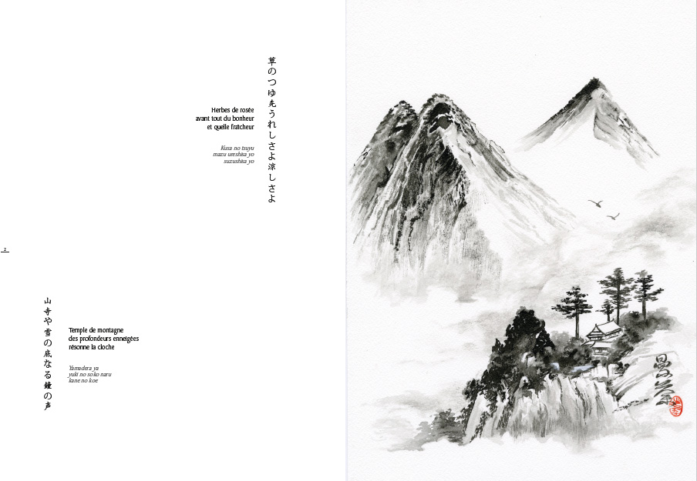
(Une double page du livre Haïkus entre ciel et terre. Issa.)
Herbe de rosée
avant tout du bonheur
et quelle fraîcheur
Temple de montagne
des profondeurs enneigées
résonne la cloche
Une Leçon vidéo sur le haïku Un dictionnaire du japonais

